„Wokół Magicznego Drzewa”
Miłośniczki literatury Andrzeja Maleszki, uczennice klasy VI d: Natalia Szuwała, Daria Pycela i Wiktoria Pycela, brały udział w eliminacjach szkolnych IV Regionalnego Konkursu Czytelniczego „Wokół Magicznego Drzewa’.
Organizatorem konkursu na terenie naszej placówki była biblioteka szkolna.
04.03.2021 roku uczennice rozwiązywały test ze znajomości treści książek
z serii Magiczne Drzewo: „Świat Ogromnych” i „Inwazja”.
Wykazując się wiedzą i znajomością lektur odpowiadały z właściwą precyzją na pytania dotyczące obszernej treści opowiadań.
Każda z uczennic wykonuje także pracę plastyczną oddającą scenę wybranej przygody bohaterów książek.
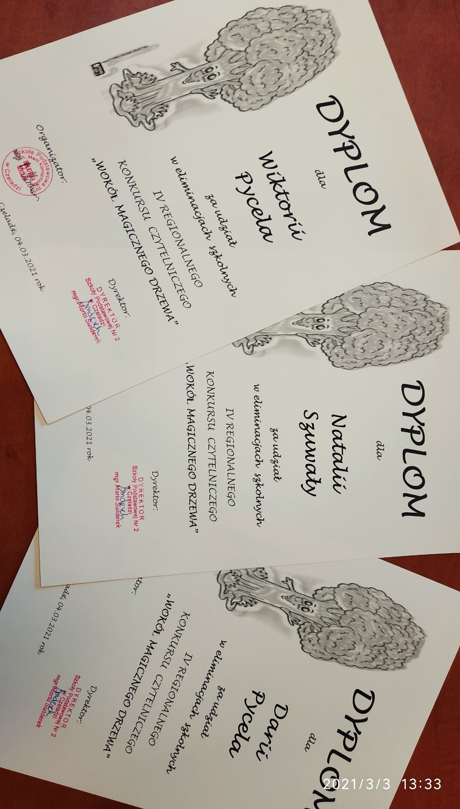
Pracowitość Natalii, Darii, Wiktorii, zaangażowanie, chęć uczestnictwa w konkursie, promowanie czytelnictwa i pokazanie, że dla literatury jest miejsce we współczesnych czasach i jest ona źródłem wiedzy i rozrywki, zasługują na szczególne uznanie.
Według regulaminu, jedna z nich (laureatka etapu szkolnego) będzie reprezentowała naszą szkołę w regionie.
Zwyciężyły teraz już wszystkie.
Gratulujemy!

